

学生实践报告

实践名称： 票据审核系统
专业班级： 23软件工程D班
姓 名：邱炳榕,王森燚,黄菲琪,洪诗翔,申琳
学 号： 2023030202059(邱炳榕)
2023030202065(王森燚)2023030202046(黄菲琪)
2023030202045(洪诗翔)2023030202060(申琳)
指导教师： 何怀文
实践时间： 第10-17周
实践单位： 计算机学院
教学单位： 计算机学院
实践地点： 厚德楼B606

实践计划
实践目的 | 本实践旨在进一步巩固和提升学生对 Java 语言基础、Servlet、Spring、Spring Boot、MyBatis、MyBatis-Plus、Spring Security 等主流开源框架和组件的理解与应用能力。通过参与一个完整的软件开发项目，使具备一定编程基础但缺乏实际项目经验的学生系统了解软件项目从需求分析、系统设计、编码实现、测试部署到总结验收的全过程。同时，引入 AI 人机协同开发理念，引导学生合理利用大语言模型等人工智能工具辅助需求分析、代码编写、问题排查、测试用例设计、文档撰写和方案优化，提高开发效率与项目质量，培养学生在智能化开发环境下的人机协同能力、工程实践能力和创新意识。通过实践进一步提升学生独立思考、独立工作、规范开发、问题解决以及团队协作能力。
实践内容 | 前期准备要求：  - 掌握 Java 语言基础、面向对象编程思想、常用类与集合框架等基础知识；（2）掌握  Spring Boot、MyBatis、MyBatis-Plus、Spring Security 等后端开发框架及组件的基本使用；（3）理解 Java EE 分层设计思想，熟悉前后端分离开发模式及 RESTful API 接口设计；（4）具备Vue3、Element Plus 等前端开发基础，能够完成基本页面开发与数据交互；（5）了解 Git 版本管理工具及大语言模型等 AI 工具在项目开发中的辅助应用。  项目实训要求：  （1）以小组为单位完成选题、需求分析、开发环境搭建和项目计划制定；  （2）完成数据库设计、后端分层开发、接口设计与测试、权限机制设计等工作；  （3）完成 Vue3 与 Element Plus 前端页面开发，实现前后端接口联调和完整 CRUD 功能；  （4）结合项目需求，合理使用 AI 工具辅助需求细化、代码开发、问题排查、测试设计和文档撰写；  （5）通过 Git 开展团队协同开发，完成模块编码、系统整合、联合测试与 Bug 修复；  （6）完成项目部署上线、成果展示、答辩演示和项目总结；  （7）提交需求说明书、项目进度计划书、设计说明书、源代码、测试计划、测试报告、用户手册、实训总结等成果材料。
实践安排 | 实训分组安排：23软件工程专业，共77人、每组1-5人。  实训日程安排：  - 项目准备与环境搭建：4个课时，包括课程规划、项目理解、分组选题、需求初步分析、人员分工、技术方案选择、编程规范制定，以及 Java、Spring Boot、MyBatis、前端框架、数据库、Git 等开发测试环境搭建。  （2）项目设计：4个课时，包括概要设计、详细设计、数据库设计等。  （3）前后端开发与联调：12个课时，包括后端基础功能实现、分层架构设计与开发、接口设计与测试、以及后端单元测试；前端页面开发、数据绑定、接口调用、以及前后端 API 对接与联调。  （4）项目设计与AI辅助开发：4个课时，包括需求细化、概要设计、详细设计、数据库设计、核心业务流程梳理，并合理使用 AI 工具辅助需求分析、代码生成、问题排查和方案优化。  （5）系统整合与测试部署：4个课时，包括模块整合、团队协同协作、代码合并、Bug 定位与修复、项目部署上线。  （6）项目答辩与总结展示：4个课时，包括项目成果展示、答辩汇报、实训总结、开发文档整理、经验反思和项目开发总结报告撰写。
实践指导书 | 1、王肖锋. Java Web高级编程. 清华大学出版社.  2、黑马程序员, SpringBoot企业级开发教程,人民邮电出版社

实践记录
- 项目名称
票据审核系统
- 项目背景

在人们的生活环境中，食品不仅仅是充当着人们营养的主要来源，还是关系到人们生活、工作、学习的重要角色。是消费者和全社会所共同认同和关注的问题之一。所以，食品安全的检测可以有效确保生活质量的不断提高。而如果相关的检测部门采用科学有效的方法，对各类食物进行认真检测，就能够从根本上保证食品卫生的安全。例如是前几年所发生的三聚氰胺奶粉事件中，我们就可以看出食品卫生安全相关的检测还是存在不少的问题，从另外一方面看，也更加突显出食品检测对个人的重要性。
- 开发技术栈
后端：编程语言Java；开发工具IntelliJ IDEA2018、JDK1.8；
技术框架：Spring Boot、SpringMVC、MyBatis；
前端：框架vue、element-plus、vxe-table;
数据库：mysql；
AI工具：claude code + deepseek
- 小组成员及分工
姓名 | 任务 | 工作量 | 备注
Xx（组长） | 负责前端业务逻辑的处理
Xx | 负责构建后端服务类、控制器等,构建数据库和添加数据 | 0.3
Xxx

- 系统概述
该系统为简单仿照大众点评webAPP，前端所用技术是react框架，并且集成了Reselect、redux实现数据管理，react-router实现路由跳转。使用了slider实现轮播图。代码目录遵循react最佳实战目录duck。后端使用了Spring+SpringMVC+Mybatis框架，该系统通过mybatis对mySql数据库进行操作，在后台进行访问后，前台通过fetchAPI获取后台信息，再将数据呈现给用户。
- 需求分析
该系统所提供的功能有：
- 用户登录： 用户输入正确的用户名和密码即可登录系统。
- 展示商品列表：在主界面显示各商品基本信息。
- 查找商品：用户可查找商品，并显示热门搜索和相关内容。
- 展示商品详情：点击商品可查看详情，显示店铺信息和商品的详细信息。
- 购买商品：对商品进行下单和支付。
- 展示订单：购买后可查看个人订单。
- 评价与删除订单：可对订单进行删除和评价。

- 系统设计
系统用例图
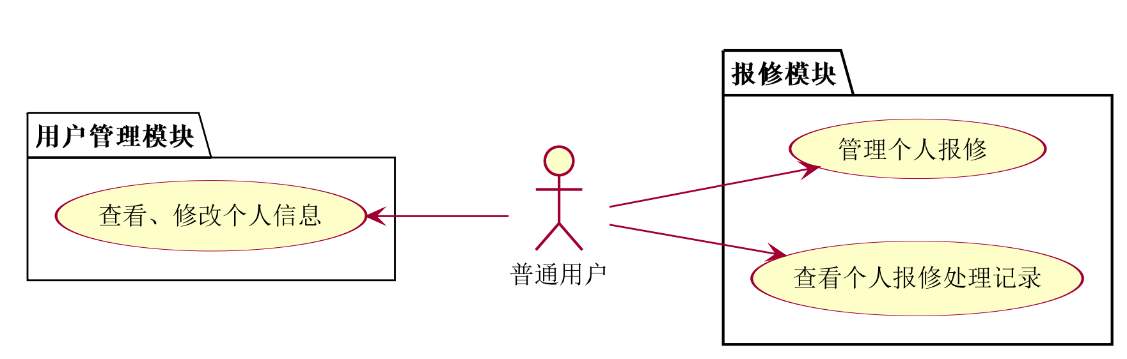
功能模块图：
系统的功能模块如图所示：
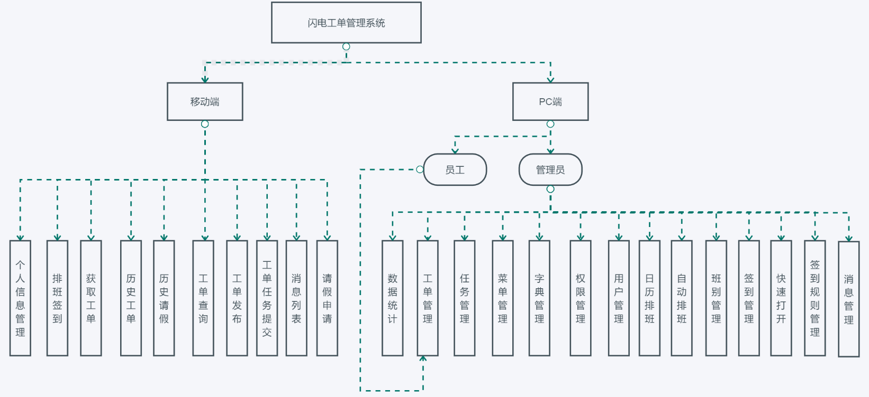

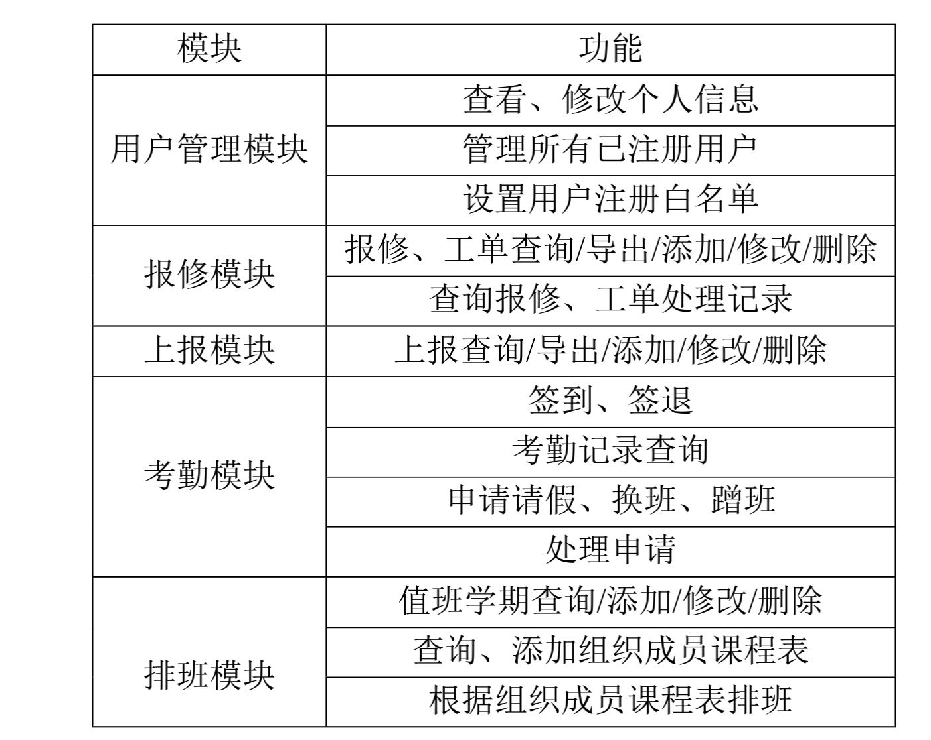
数据库设计如下：（E-R图）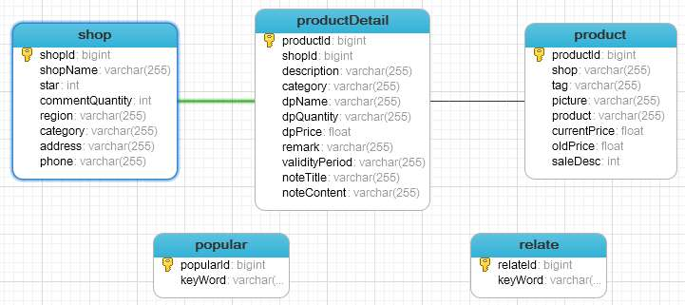
表shop：商家信息。 表product：商品基本信息。 表productDetail：商品详情。
表popular：热门商品。 表：relate：相关搜索。
其中表shop与表productDetail关系为一对多，表product与表productDetail关系为一对一。
- 系统实现及测试
8.1工程目录结构图
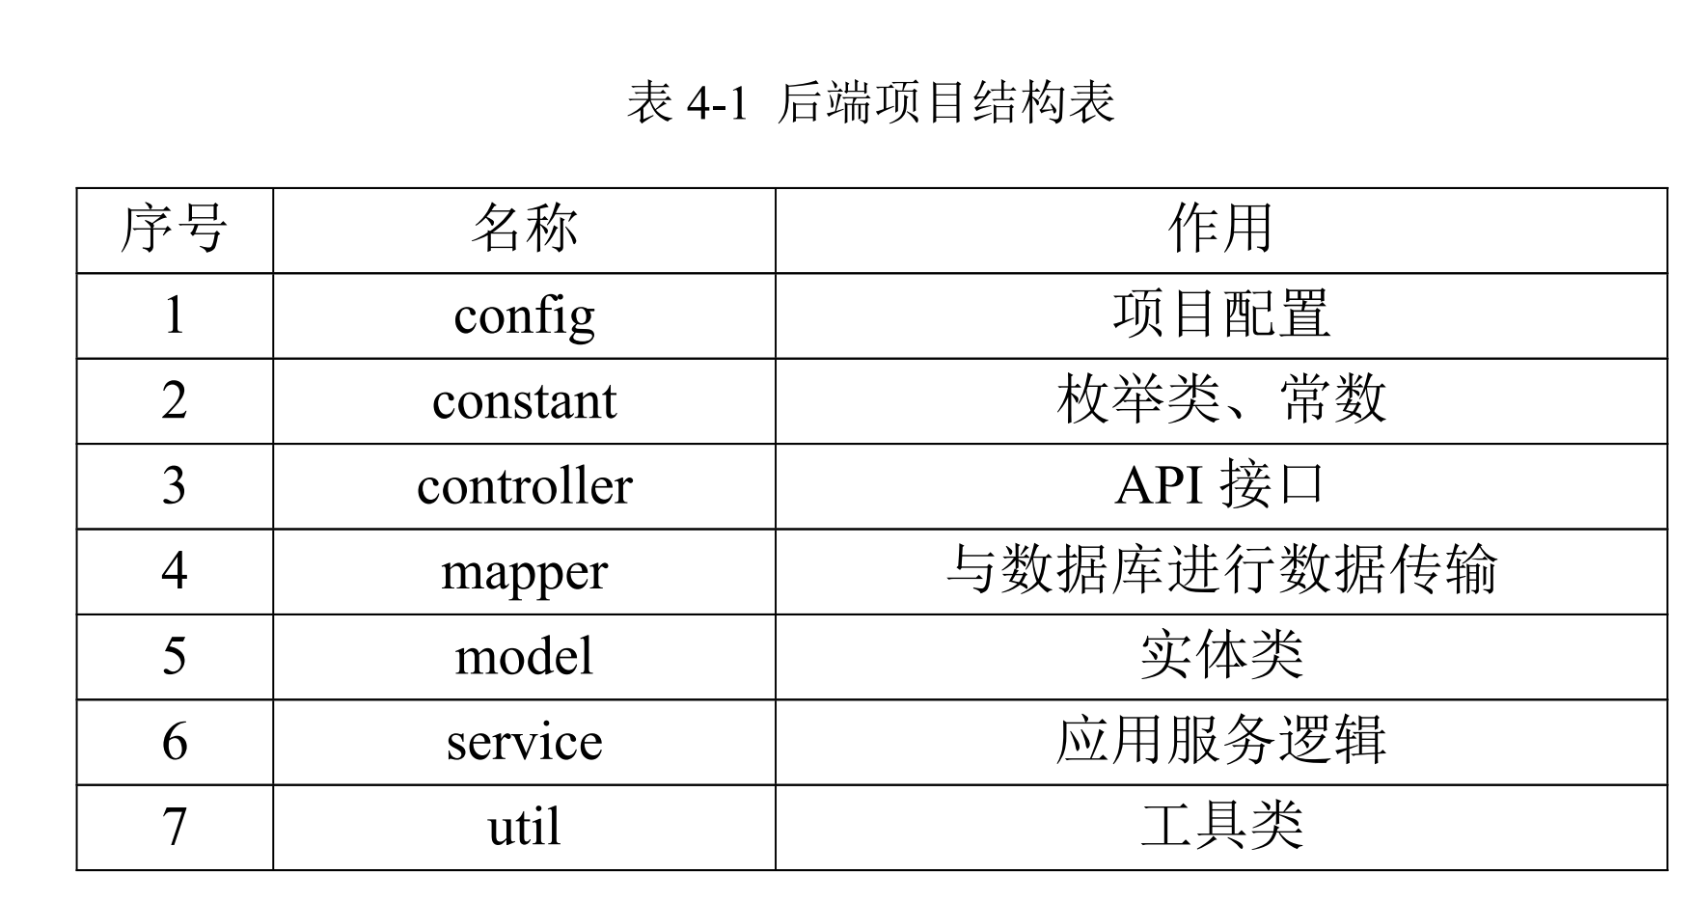

8.2 主要的类及其介绍
Xxx
8.3 系统功能模块实现
（1）检测任务模块的实现
模块介绍：
关键代码如下：
// 根据初检数据和复检数据判断该样品的初检和复检是否合格
Int RecheckResult = CheckResultJudgeUtil.CheckResultJudge(checkSample,recheckREQ.getRecheckData());
//获取当前日期
public static String getToday(){
Calendar calendar = Calendar.getInstance();
Date date = calendar.getTime();
SimpleDateFormat dateFormat = new SimpleDateFormat("YYYY-MM-dd");
String format = dateFormat.format(date);
return format;

//区域分析
public ResultData getAnRegion(CheckTaskAnalysisREQ req){
List<CheckTaskAnRegionRES> res = this.baseMapper.getRegion(req);
return ResultData.getSuccessData(res);
}

//档口分析
public ResultData getAnStall(CheckTaskAnalysisREQ req){
return ResultData.getSuccessData(this.baseMapper.getStall(req));
}

//货品分析
public ResultData getAnSample(CheckTaskAnalysisREQ req){
return ResultData.getSuccessData(this.baseMapper.getSample(req));
}

//周边分析，统计本周数据
public ResultData getCurrentAnalysis() {
Calendar calendar = Calendar.getInstance();
// 返回前7天的数据
int now = 7;
SimpleDateFormat dateFormat = new SimpleDateFormat("YYYY-MM-dd");
calendar.add(Calendar.DATE, -now + 1);
String begin = dateFormat.format(calendar.getTime());
calendar.add(Calendar.DATE, now);
String end = dateFormat.format(calendar.getTime());
ist<CheckTaskAnCurrentRES> res = this.baseMapper.getCurrent(begin, end);
return ResultData.getSuccessData(res);
}

实现效果截图：
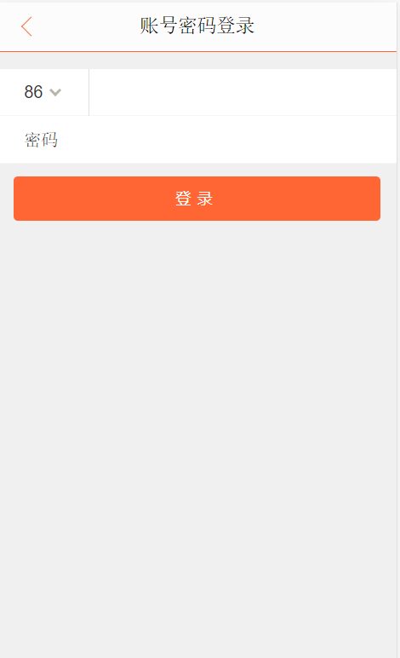
- 展示商品列表：在主界面显示各商品基本信息。
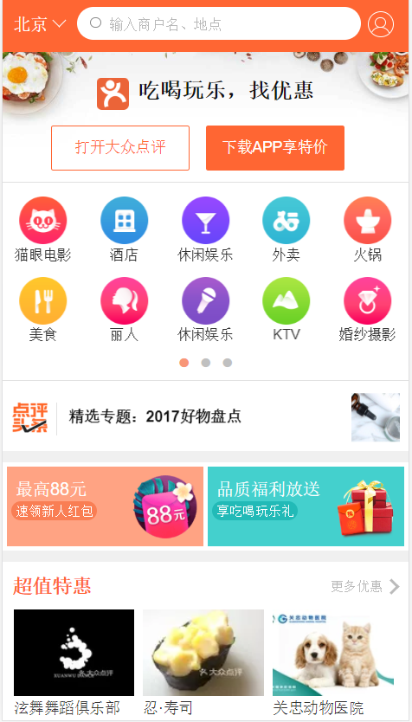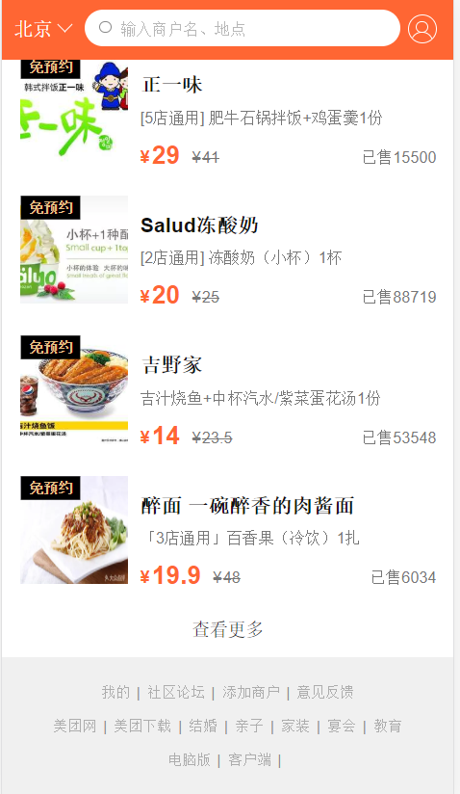
- 查找商品：
点击主页面上方的搜索框，进入搜索页面。
输入框下方会显示“热门搜索”。用户输入时，会显示相关内容。
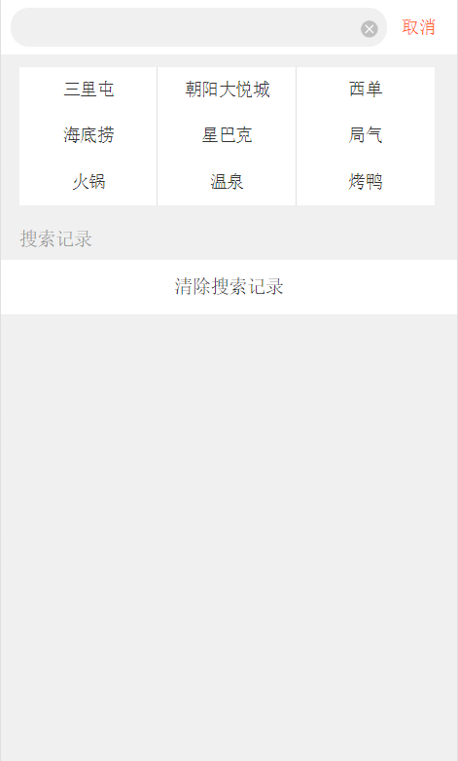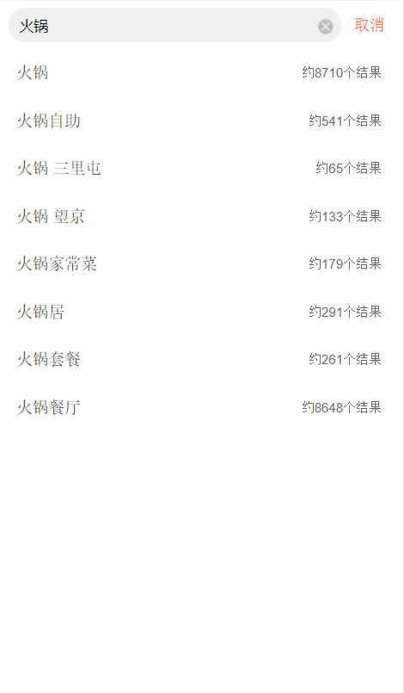
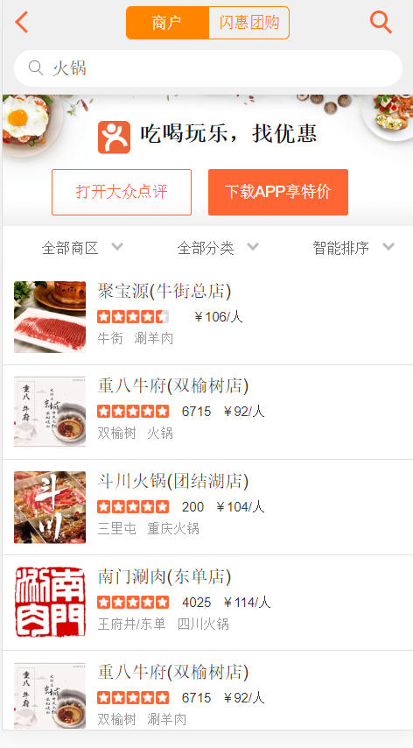
- 展示商品详情：点击商品可查看详情，显示店铺信息和商品的详细信息。
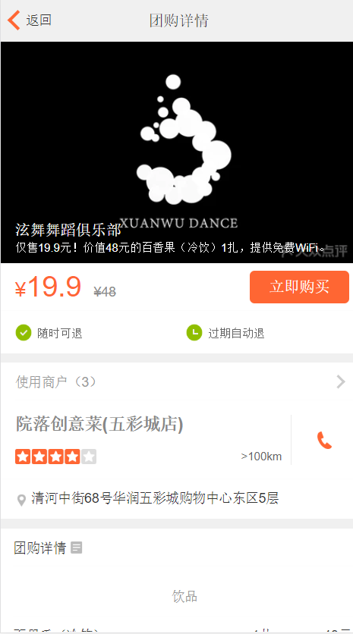
- 购买商品：对商品进行下单和支付。
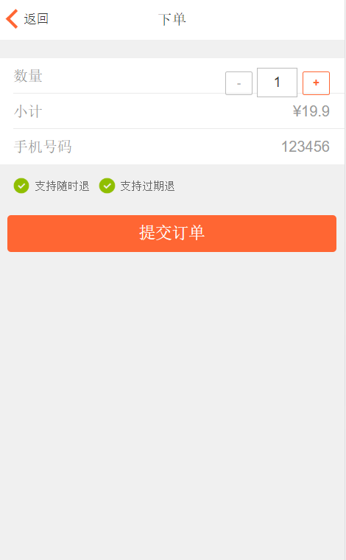
- 展示订单：购买后可查看个人订单。

- 评价与删除订单：可对订单进行删除和评价。

- AI辅助开发
简单描述哪些功能使用了AI工具辅助开发，并附上相应的3-4张截图证明

- 团队协作开发
简单描述如何实现团队协作，给出代码仓库地址，并附上代码仓库代码提交的统计截图。

实践总结（每人独立写一页，根据项目完成情况）
关于实训项目、小组讨论、团队配合、技术难点、个人心得体会、未来规划等方面的总结

要求手写（每个同学写一页）

成绩评定
评分项目 | 申琳 | 邱炳榕 | 王森燚 | 黄菲琪 | 洪诗翔
考勤情况（10%）
工作态度（10%）
实训报告（10%）
应用数学知识、计算机原理与技术、软件工程理论与方法的能力（10%）
开发实践所需技术、方法及使用现代工具的能力（10%）
设计、开发、维护及管理计算机程序与软件系统的能力（10%）
项目管理、有效沟通、领域整合与团队协作的能力（10%）
研究及应用科技成果、解决综合性复杂性信息问题的能力（10%）
了解技术前沿与产业趋势及其影响，培养持续学习的习惯与能力（10%）
理解及遵守专业伦理、职业道德及职业规范，认知社会责任（10%）
总分

指导老师 ： （签、章） 日期： 年 月 日

